Saint-Martin, le 23 septembre 2026
COMMUNIQUÉ DE PRESSE
AFFAIRES FINANCIÈRES
Simplification du suivi des factures des entreprises
La Collectivité de Saint-Martin met en place un dispositif de suivi des facturations pour ses fournisseurs et prestataires confrontés à une difficulté sur une facture ou un bon de commande. Une adresse électronique unique permet de signaler une situation et d'obtenir une réponse. Le dispositif est effectif à compter du lundi 28 septembre 2026.
Cette démarche fait suite aux engagements pris lors des échanges avec les organisations professionnelles, le 12 août et le 22 septembre 2026.
Une adresse unique
facturation@com-saint-martin.fr

Ce que votre demande doit contenir
• le nom de votre entreprise et une adresse électronique de contact,
• le numéro de la facture déposée sur Chorus Pro,
• la référence du bon de commande ou du marché,
• les pièces utiles, notamment le bon de commande ou la situation de travaux,
• une demande incomplète ne peut être traitée : vous en êtes informé.

Comment votre demande est traitée
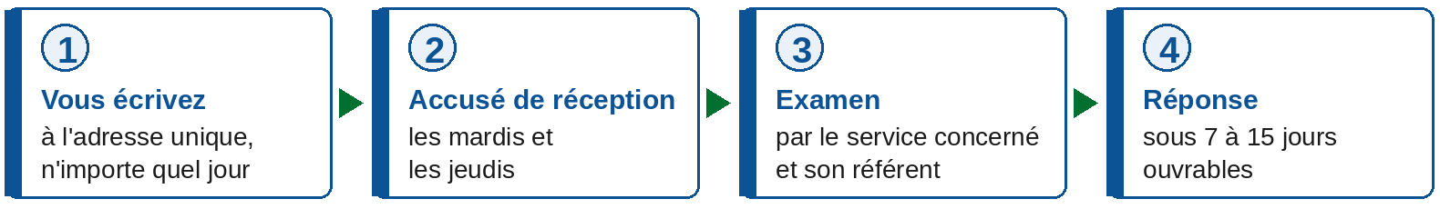
Si le service n'a pas répondu dans ce délai, vous êtes informé de la relance effectuée.
La même adresse permet aussi d'obtenir une attestation de service fait pour l'affacturage ou un dossier Bpifrance. Le formulaire sera en ligne sur le site de la Collectivité dès lundi 28 septembre.

À retenir
Le dispositif sert au suivi des dossiers. Il ne remplace pas le dépôt des factures sur Chorus Pro, qui reste le seul canal de facturation.
Aucune prestation ne doit commencer avant la réception d'un bon de commande ou d'un ordre de service.
Les factures doivent porter leurs références complètes : bon de commande, marché et lot.

La Collectivité poursuit par ailleurs l'examen, dossier par dossier, des bons de commande en attente.

Contact entreprises : facturation@com-saint-martin.fr

Contact presse : Direction générale des services · Tél. +590 590 87 50 04 · www.com-saint-martin.fr

